ФЭМП “Геометрикфигуралариленэсэяхэт.
Тэрбияче: Хасанова Р.Р.

Программа эчтәлеген һәм белем бирү өлкәләрен тормышка ашыру: «Танып белү үсеше»- предметлы тирәлек белән таныштыру, йортны нәрсәләрдән төзергә мөмкинбулуын ачыклау, элементар математик күзаллауларын формалаштыру буенча предметның киңлеген чагыштыру(киңрәк, таррак), геометрик фигуралар турында белемнәрен системалаштыру.
«Сөйләм үсеше” өлкәсе – үз фикерен төгәл әйтә белергә, алдан өйрәнгән әкиятнең эчтәлеген , шигъри юлларны дөрес интонация белән сөйләргә күнектерү.
“Иҗади-эстетик үсеш” өлкәсе - архитектура үрнәкләре белән таныштыру,геометрик фигуралар кулланып әкияти өй ясарга өйрәтү.
“Физик үсеш” өлкәсе – физкультминутка вакытында хәрәкәтләрне төгәл башкару күнекмәсен үстерү
"Социально-коммуникатив үсеш”өлкәсе - мохтаҗларга ярдәмләшү, игелеклелек сыйфатлары тәрбияләү, башлаган эшне ахырына ча тәмамларга күнектерү.
Материаллар һәм җиһазлар: геометрик фигуралар һәм предметлар, проектор, экран,клей.
Балалар белән оештырылган эшчәнлек эчтәлеге.

Исәнмесез! Диеп башлыйм әле
Танышу бит шулай башлана
Сезнен белән очрашканга
Кунелем шундый шатлана!
Т: Исәнмесез, балалар. Мин сезнен белән очрашуга бик шат. Эйдәгез хәзер кулларыбыздагы жылылыкны буләк итеп танышыйк. Мин Регина Радиковна булам. (куллар б.н танышу).
Т.че :Менә инде без таныштык. Исемнәрегез бигрәк матур.
Т:Балалар сез сәяхәт итергә яратасызмы?
Б-р.
Т.че: Миндә сәяхәт иәэргә бик яратам.Бугенге дәресебез безнен гади генә булмый.Без буген сезнен белән бергәләп сәяхәт итергә чыгабыз.Ә сәяхәткә без “Геометрик фигура-лар” иленә китәбез. Анда бик куп торле торле фигуралар яши.
Т.че: Эйдәгез эле балалар искә тешереп китик. Мин сезгә табышмаклар әйтәм, э сез бу табышмак нинди геометрик фигура турында икәнлеген әйтерсез.
Тигез аның һәр ягы
Почмагы аның туры
Сезнең белән танышуына шат
Исеме аның. .( квадрат.)

Аны бик тиз танырсың
Сез карау белән,
Чөнки өч почмагы,
Өч яны, өч очы бар.
Һәм бу аңа бик ошый ( очпочмак)

Кечкенә генә малай
Ясап куйды түгәрәк
Фил түгәрәккә басты
Һәм килеп чыкты.. ( овал)

Т.че:Балалар тагын нинди фигурар беләсез. Әйдәгез әле бергәләп саныйк.
Б.р.: квадрат, очпочмак. Тугәрәк. турыпочмаклык. овал. ромб
Т.че: Бик дорес балалар. Геометрик фигуралар илендә төрле төрле юллар, тукталышлар бар. Анда адашып йөрмәс өчен безнен белән бергә урманчы карт бара.Ул андагы барлык юлларны,тукталышларны белә.Э хэзер әкияттәге кебек кузләрне йомабыз. Мин өчкә кадәр саныйм хәм кузлэрне ачабыз.
Т.че: 1,2,3 ачтык балалар кузләрне. Менә инде без геометрик фигуралар иленә килептә җиттек.
Балалар карагыз әле тирә юньгә бөтен жирдә геометрик фигуралар. Монда бөтен бөтен нэрсәдә геометрик фигуралардан ясалган.кешеләрдә.йортларда,машиналарда.
Безне бу геометрик фигуралар илендэ бик куп тукталышлар .Э ул тукталышларда безне биремнәр кетә.
Балалар безнен ин беренче тукталышыбыз ул “ Геометрик агачлар” дип атала.
Сез әзерме бу тукталыштагы биремне чишэргэ?Әйдәгез балалар
Б.р: Әйе.
Т.че:Балалар карагыз әле тактага, бу рәсемдә сез нэрсәләр курәсез?

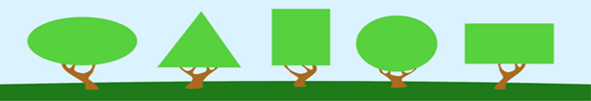
Б. Агачлар.
Карагыз әле бу агачлар безнен агачларга охшаганнармы?Ни өчен безнен агачларга ошамаганнар.?
Т.че:Бик дорес балалар бу агачлар геометрик фигуралар булып ускэннэр.
Т.че. балалар әйдәгез бергәләп саныйк әле, ничә агач монда.
Б.р биш.
Т.че. дөрес биш агач. Карагыз әле нинди геометрик фигуралар булып ускән бу агачлар?.
Б.р .овал,өчпочмак,квадрад,тугәрәк. Турыпочмаклык.
Т.че.эйтегез эле мина ничэнче булып тугәрәк агач ускән., өчпочмак. квадрад. Турыпочмаклык.
Б.р.
Т.че. бик дорес..бу тукталыштагы биремне без дөрес итеп чиштек. Ә инде икенче тукталышка кузгалгыйнча әйдәгез бераз ял итеп алыйк.
Утырып инде ардык,
Бераз ял итеп алыйк.
Бер, ике, өч, дүрт,
Башларны чайкап карыйк.
Уңга, сулга борылыйк,
Чүгәләп-торып алыйк.
Кушаяклап сикериктә,
Икенче тукталышка китик.
Бу тукталышнын исеме «геометрик йортлар». Ул безнен Геометрия урамында урнашкан.
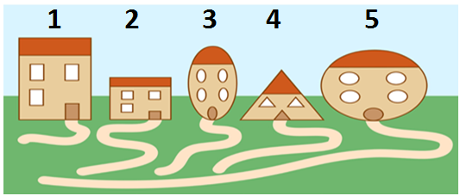
Т.че. ӘйдӘгез бергәләп тактага карыйк әле. Бу тукталышта безне нинди бирем кетә икән.
Бу тукталышта сез балалар нэрсәлэр курәсез?
Б.р. Йортлар.
Т.че. Саныйк әле бергәләп ничэ йорт бар монда?
Б.р. 5
Т.че. Беренче йортта нинди геометрик фигура яши икән.(икенчесендэ,3,4.5.)?
Б.р.
Т.че: Кайсы геометрик фигуранын йорты ин биеге, ин кечкенэсе.
Б.р.
Т.че.Балалар кайсы йортка ин озын юл бара.(ин кыскасы)
Т.че. Кайсы геометрик фигуранын йорты бер этажлы гына.?
Б.р.
Т.че. Бик дорес балалар. Без бергәләп бу тукталыштагы биремнедә жинелелек белән чиштек. Әйдәгез балалар ял итеп алыйк.
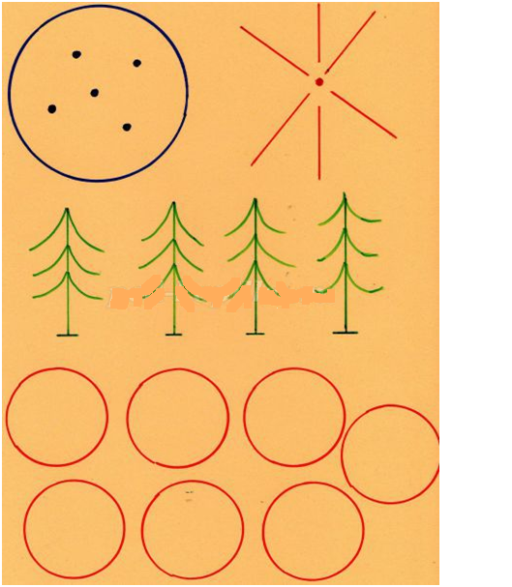

Сколько точек в этом круге (5)
Столько раз поднимем руки.
Сколько палочек до точки(6)
Столько встанем на носочки.
Сколько елочек зеленых(4)
Столько сделаем наклонов
Сколько здесь у нас кружков(7)
Столько сделаем прыжков.

Т.че:Балалар безнен урманчы картыбызга бу геометрик фигуралар илендэ бик ошаган.анын бик тә монда каласы килә. Ләкин ул монда кала алмый. Анын монда яшәргә йорты юк. Ул бездән узенә йорт тозеп бируен сорый.. Балалар тозибезме йорт?

Т.че : йорт тозегәндә безгә нинди геометрик фигуралар кирәк булыр икән.
Б.
Т.че:Менэ ул безгә геометрик фигуралар алып килгән. Ягез әле бергәләп шушы фигуралардан урманчы картыбызга йорт төзик..
Балалар нинди геометрик фигуралар кирәк булды безгә йөрт тезегәндә.
Бу йортны тозегэндә без кемнәр идек.
Б.р .тозучеләр.
Йорт төзу жинел эш тугел ул. Аргансыз. бераз ял итеп алыйк.

- 1, 2, 3, 4, 5 – хотим строителями стать (хлопки, руки в стороны)
Дружно доски поднимаем (руки вверх)
Быстро гвозди забиваем (кулачком об кулачок)
Кистью красим новый дом (поворот вокруг себя, «красят кистью»)
Чтоб уютно было в нём.
1, 2, 3, - дом построен – посмотри! (прыжки, руки в стороны).
Т.че:Балалар без тезегән йортлар урманчы картка бик ошадылар. Ул сезгә бик зур рәхмәт әйтте һәм бер сандык буләк итте. Әйдәгез бергәләп шушы сандыкны ачабыз. Бишкә һәтле саныйк һәм сандык ачылыр. 1,2,3,4.5.
Карагыз әле балалар безгә урман карты тәмлушкәлэр биргән. Рәхмәт әйтәбезме сон?
Б.р. Э хәзер инде безгә киредән узебезнен балалар бакчасына кайтырга кирәк. Кузлэрне йомабыз арттан алга таба санныйбыз.5.4.3.2.1. менә без балалар бакчасында. Балалар сезгә ошадымы бугенге сәяхәтебез.
Кая бардык сон без?
Нинди тукталыш сезгә бик ошады.
Шунын белән безнен шөгылебез тәмам.

Сау булыгыз, сәламәт булыгыз
Кайгы хәсрәт курми яшәгез.
Куп тә утмәс бугенгедэй сезгә.
Исэнмесез диеп дэшәрбез

